Конспект открытого НОД по рисованию
Тема: «Праздничный салют»
Цель: развитие детского художественного творчества, интереса к самостоятельной изобразительной деятельности; удовлетворение потребности детей в самовыражении посредством использования нетрадиционных техник рисования.
Задачи:
Образовательные:
-продолжать формировать умения рисовать предметы(залпы салютов);
- закреплять представления о форме, цвете предметов;
-закреплять умения располагать изображение на всём листе в соответствии с замыслом.
Развивающие:
- развивать творческое воображение дошкольников, художественный вкус, чувство композиции;
- развивать желание использовать в рисовании нестандартное оборудование
-развивать креативное мышление дошкольников(помогать увидеть в знакомых предметах необычные свойства;
-развивать интерес детей к слову, расширять пассивный и активный словарь (впреддверии, здравия желаю, честь имею, кляксография, жидкое тесто, день Защитника Отечества, названия военной техники, родов войск);
-развивать мелкую моторику рук.
Воспитывающие:
-продолжать формировать умения работать сообща в малых группах;
- воспитывать чувство гордости к защитникам Отечества, желание их порадовать.
Интеграция ОО: художественно-эстетическое развитие; познавательное развитие; речевое развитие; социально-коммуникативное развитие; физическое развитие.
Словарная работа: Отечество, защитники, в преддверии, танкисты, летчики, моряки.
Предварительная работа: беседа на тему «Наша армия»,развлечение ,посвященное 23 февраля, просмотр презентации «Военная техника»
ХОД :

- Приветствие
«Собрались все дети в круг.
Я твой друг и ты мой друг.
Крепко за руки возьмёмся.
И друг другу улыбнёмся.
Улыбнись соседу справа,
Улыбнись соседу слева.
И на месте покружись и навеки подружись!
Посмотрите на гостей ,поздоровайтесь скорей.
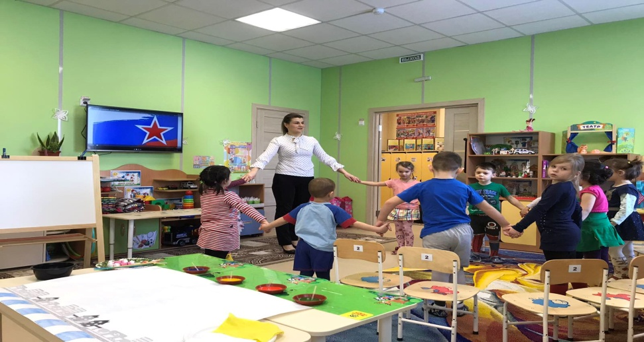

-Давайте подарим приветливые улыбки нашим гостям, пусть у всех будет хорошее настроение и удачный день.
- Сюрпризный момент, создание мотивации. (приходит письмо на электронную почту)
Приглашаю детей присесть на стульчики.
-Ребята, знаете что, мне сегодня на электронную почту пришло письмо. И я вам предлагаю вместе со мной его просмотреть. Согласны?
(включаю видеообращение)
«Здравия желаю, ребята из детского сада «Колокольчик»! Меня зовут Валерий Анатольевич, я – командир военной части. В моем подчинении отряд танкистов, отряд моряков и отряд летчиков. Дорогие ребята, у меня для вас важное поручение. Прошу приготовить для военнослужащих каждого отряда подарок в преддверии праздника. Надеюсь на вашу помощь! До свидания!»
- Какое неожиданное письмо! Ребята, как вы думаете, мы сможем выполнить важное поручение командира военной части? (высказывания детей)
-О чем попросил нас командир? (высказывания детей)
-Точно! Вы очень внимательные!
- Ребята, только я не поняла про какой праздник говорил Валерий Анатольевич, командир части? (высказывания детей)
-Ну, конечно, как я могла забыть! А вы заметили, ребята, что Валерий Анатольевич сказал очень странное слово в преддверии праздника. Как вы думаете, что оно означает (высказывания, предположения детей. Если дети затрудняются, произнести еще раз в пред-дверии: на какое слово похоже? (дверь, перед дверью, значит скоро войдет, наступит праздник – День защитника Отечества))
- Ой, ребята, если праздник вот-вот наступит, значит времени у нас немного. А столько подарков надо сделать – для каждого отряда военнослужащих. Вы уже посчитали, сколько? (высказывания детей)
-Вы совершенно правы – 3 подарка: для отряда танкистов, моряков и летчиков. Давайте подумаем, что можно подарить военным? (высказывания, предложения детей)
- Спасибо, ребята, столько интересных идей вы предложили! Можно и мне рассказать, какой подарок я придумала? (высказывания детей)
3.Просмотр видео и обследование образца
(включаю видеосюжет «Салют»)
- Салютом в России традиционно отмечаются самые важные события – праздники, военные парады. Вот бы и нам порадовать салютом воинов на День защитников Отечества! Вы согласны? (высказывания детей)
-Посмотрите, на что похожи залпы салюта? (высказывания детей)
-Какого цвета, формы бывает салют? (высказывания детей)
-Вы заметили, что залпы салюта «расцветают» по всему небу? (поощряю высказывания детей)
- Как же мы можем изобразить салют для российских воинов? (высказывания, предложения детей)
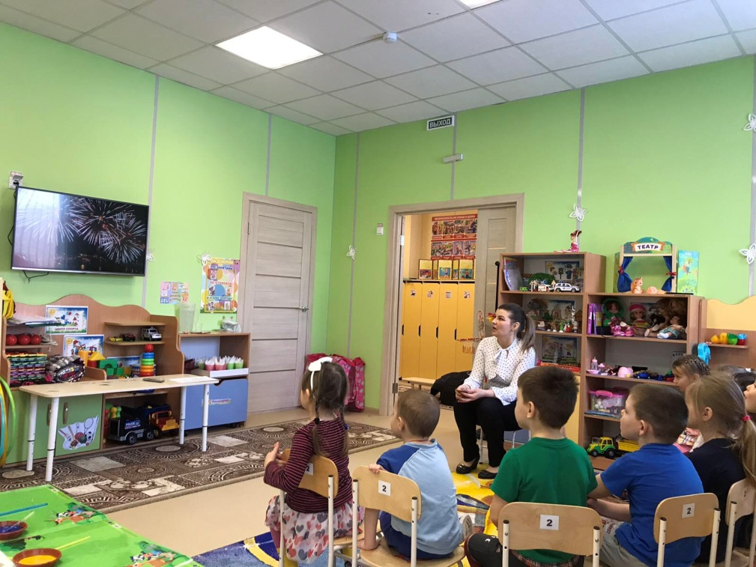
4. Игра «Что на картинке?» .
- Ребята, я переживаю, что мы не успеем выполнить поручение командира, если будем все вместе рисовать салют сначала для танкистов, затем для моряков, и только потом – для летчиков.
-Как можно побыстрее выполнить задание? (высказывания детей, подвожу к выводу: тоже разделиться на «отряды»)
Деление на «отряды»:
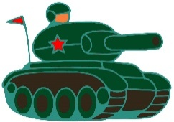 | 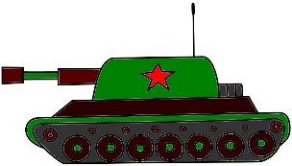 | 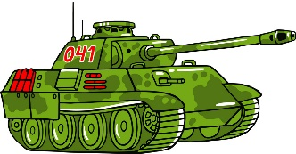 | 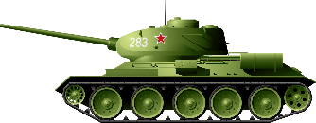
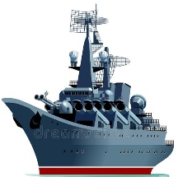 | 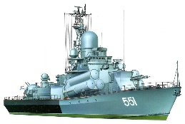 | 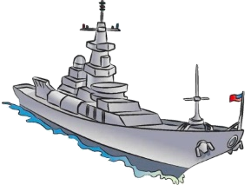 | 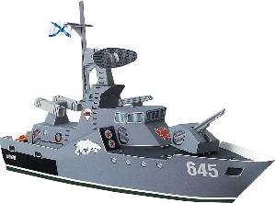
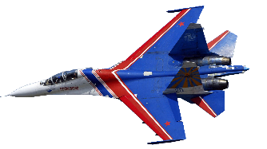 | 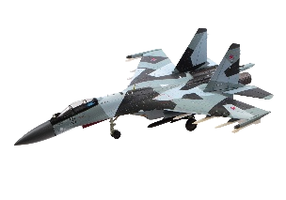 | 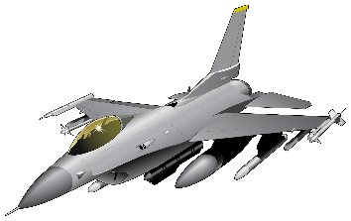 | 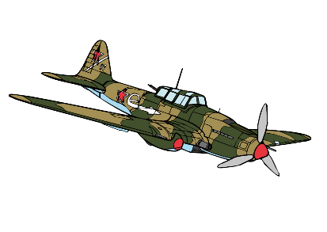
- Выберите себе карточку и посмотрите, что на ней нарисовано? Тогда будет понятно ,кто для какого отряда будет готовить подарок.(дети берут карточку и смотрят ,где подходящее место для для неё и приклеивают, таким образом распределяются на отряды).
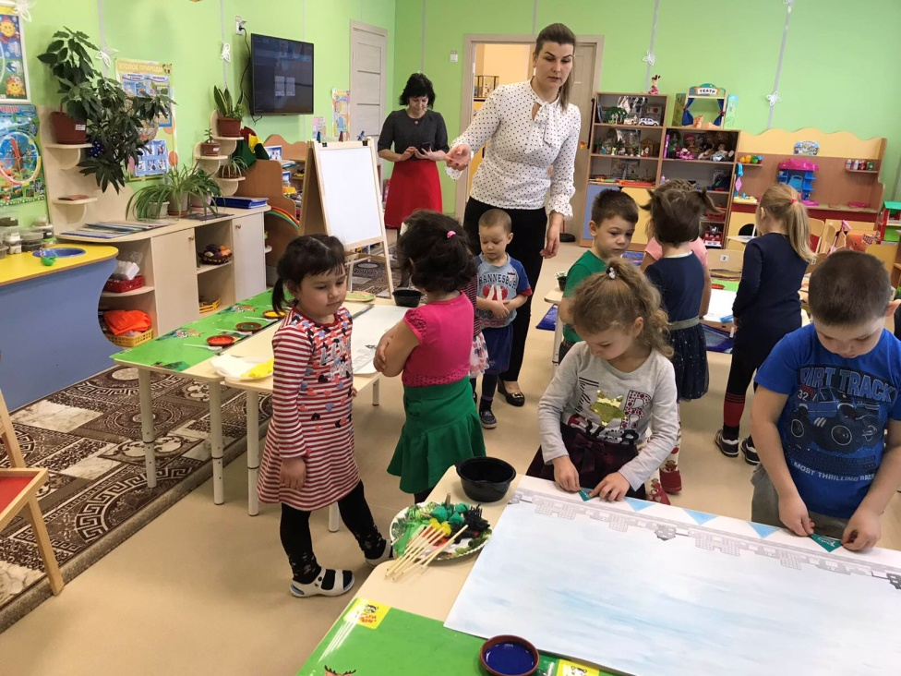
-Готовы ребята?
-Я думаю перед началом выполнения задания, нужно размять наши пальчики.
5.Пальчиковая гимнастика «Праздничный салют»
Пышные букеты (Пальцы сжаты в кулачок)
В небе расцветают (Разгибают пальцы)
Словно искры света лепестки сверкают
( Шевелят пальчиками)
Вспыхивают астрами. Голубыми, красными
Синими, лиловыми – Каждый раз все новыми!
(Сжимают и разжимают пальцами)
А потом рекою (Поднимают руки вверх)
Золотой текут. Что это такое? ( Шевелят пальчиками)
Праздничный салют! (Пальчики веером)
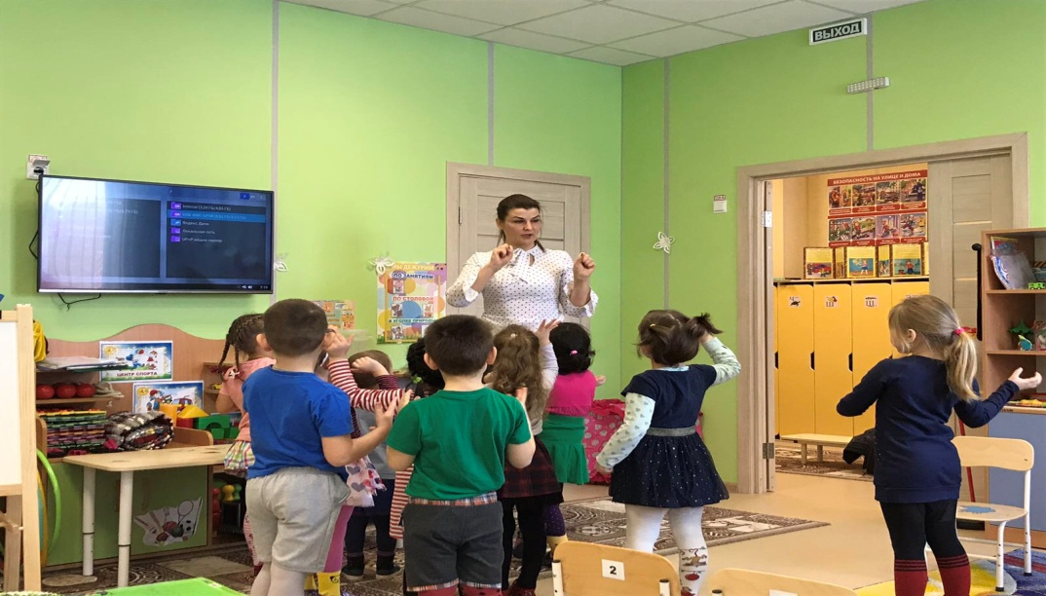

6.Изодеятельность детей в подгруппах.
-Ребята, а хотите я вам включу музыку?
- Вы какую хотите: марш или весёлую?
(Воспитатель принимает участие и помогает ,тому , кто нуждается)
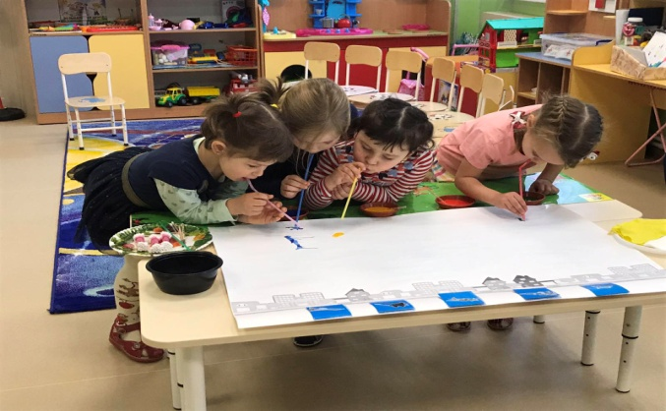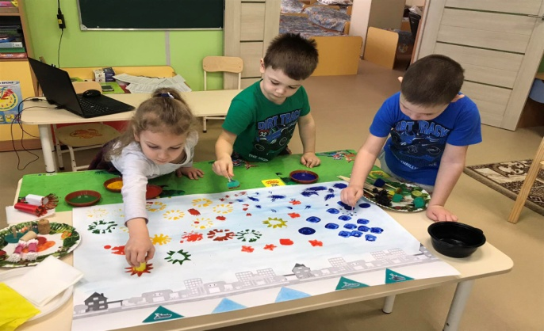
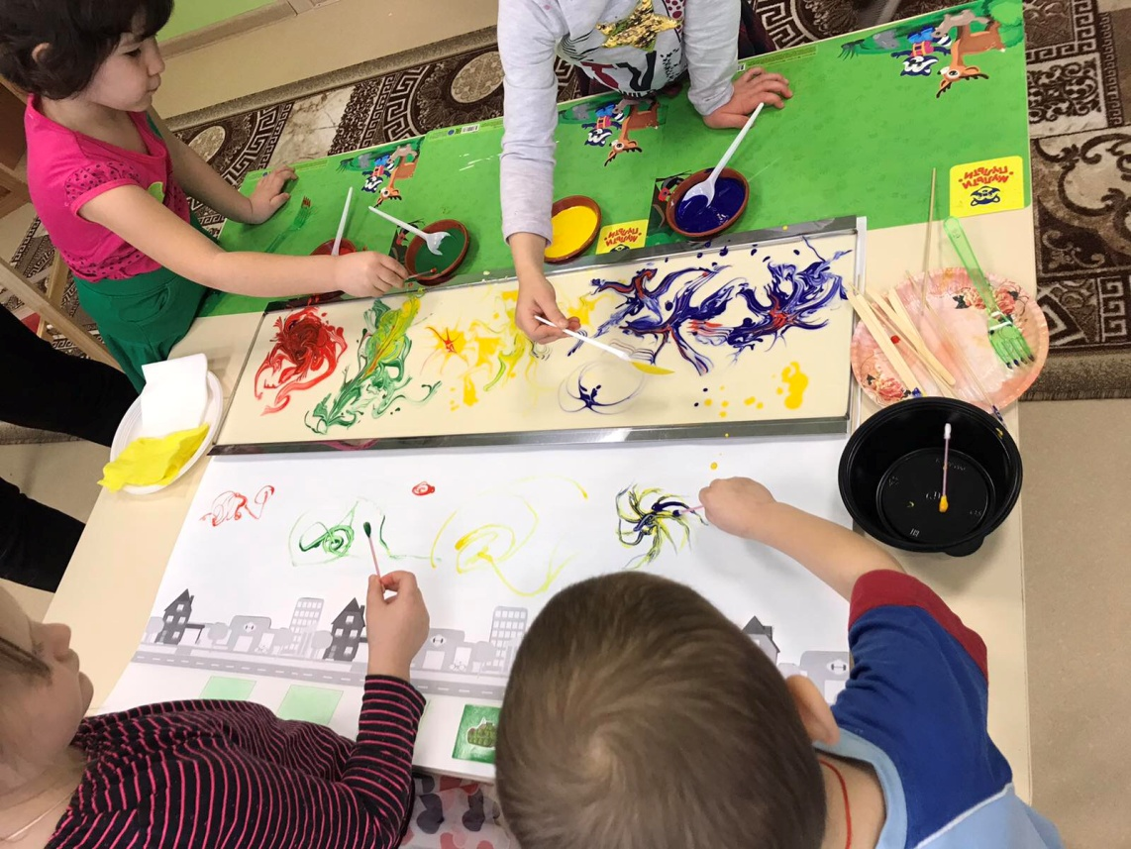
7.Рефлексия
- Ребята, какие красивые у вас получились салюты! Давайте мы их повесим на мольберт и полюбуемся?
-Какой интересный здесь получился салют! Ребята ,а как у вас так получилось? Чем вы это и как нарисовали?
- Молодцы, вы очень постарались !
- очень ярко, красочно ,необычно получилось!
- Как вы думаете российским военным понравится?
Звонит телефон
«- Здравствуйте, Татьяна Борисовна! Это Валерий Анатольевич, командир военной части. Скажите, пожалуйста, смогли ли ребята выполнить мою просьбу — подарок для танкистов, моряков и летчиков ко Дню защитника Отечества?
(Т.Б.: - Валерий Анатольевич, здравствуйте! Мы очень рады вас слышать. Наши ребята сейчас сами расскажут о своем подарке для воинов (побуждаю детей поздороваться, назвав командира по имени и отчеству, помогаю рассказать о подарке с помощью наводящих вопросов: что нарисовали? (праздничный салют), каким способом рисовали? (кляксография, штапмы, рисование жидким тестом). Затем «обращаюсь» к командиру: - Товарищ командир, как можно передать подарки ребят военнослужащим?)

Большое спасибо, Татьяна Борисовна, ребята! Вы мне очень помогли! Уверен, что ваш подарок станет лучшим сюрпризом к празднику для моих воинов. Сегодня вечером я заберу рисунки и отвезу в военную часть. Спасибо за помощь, друзья! Честь имею!»

